Pengembangan Bahan Ajar E-Modul Berbantuan Flip PDF Professional Pada Mata Kuliah Pengembangan Kemampuan Motorik Halus Anak Usia Dini

Dwi Lyna Sari ^{1, a}, Dwi Ismawati², Meli Afrodita³ , Lina Eka Retnaningsih⁴, Lazfihma⁵
^{1,2,3,5} Universitas Bengkulu, Indonesia
⁴ STAIN Sultan Abdurrahman Kepulauan Riau
ª dwilynasari@unib.ac.id
Informasi artikel |  |  | ABSTRAK
Received :  September, 2023.  Accepted :  September, 2023.  Published :  September, 2023.  Kata kunci:  Motorik Halus, Bahan Ajar, E-Modul, Flip PDF Professional  DOI:  https://doi.org/10.30736/jce. |  |  | Berdasarkan temuan awal yang dilakukan oleh peneliti, terungkap bahwa belum ada bahan ajar yang secara khusus difokuskan pada mata kuliah pengembangan kemampuan motorik halus anak usia dini. Pembelajaran saat ini masih terbatas pada metode konvensional, yang menyebabkan kurangnya motivasi dan keterlibatan mahasiswa dalam proses pembelajaran. Tujuan dari penelitian ini adalah untuk mengembangkan serta menilai kevalidan e-modul berbantuan Flip PDF Professional pada mata kuliah Pengembangan Kemampuan Motorik Halus Anak Usia Dini. Penelitian ini menggunakan pendekatan R&D dengan model 4D (Define, Design, Develop, dan Dissemination). Tingkat validitas modul ini sangat tinggi, dengan persentase validitas dari ahli materi mencapai 92%, ahli media mencapai 90% dan ahli bahasa mencapai 87%. Hasil penelitian menunjukkan bahwa e-modul berbantuan Flip Pdf Professional pada mata kuliah Pengembangan Kemampuan Motorik Halus anak usia dini yang dikembangkan menggunakan model 4D tersebut dapat dianggap layak digunakan, sebagaimana terkonfirmasi melalui uji validitas yang melibatkan ahli materi, ahli media dan ahli bahasa.
 |  |  | ABSTRACT
Keywords:  Fine Motor Development; Teaching Materials;  E-Modules;  Flip PDF Professional; |  |  | Based on preliminary findings carried out by researchers, it was revealed that there were no teaching materials that specifically focused on the subject of developing fine motor skills in early childhood. Current learning is still limited to conventional methods, which causes a lack of student motivation and involvement in the learning process. The aim of this research is to develop and assess the validity of the e-module assisted by Flip PDF Professional in the Early Childhood Fine Motor Skills Development course. This research uses an R&D approach with a 4D model (Define, Design, Develop, and Dissemination). The level of validity of this module is very high, with the validity percentage of material experts reaching 92%, media experts reaching 90% and language experts reaching 87%. The research results show that the e-module assisted by Flip Pdf Professional in the Fine Motor Skills Development course for early childhood which was developed using the 4D model can be considered suitable for use, as confirmed through a validity test involving material experts, media experts and language experts.  .

PENDAHULUAN
Motorik halus merupakan salah satu elemen kunci dalam kurikulum pendidikan anak usia dini. Mahasiswa Program Studi Pendidikan Guru Pendidikan Anak Usia Dini di Fakultas Keguruan dan Ilmu Pendidikan Universitas Bengkulu diwajibkan mengambil mata kuliah Pengembangan Kemampuan Motorik Halus Anak Usia Dini sebagai landasan untuk menjadi calon pendidik anak usia dini. Mata kuliah Pengembangan Kemampuan Motorik Halus Anak Usia Dini bertujuan memberikan kompetensi kepada mahasiswa agar mereka dapat memahami, menganalisis, menggunakan, dan mengembangkan konsep teoritis mengenai motorik halus pada anak usia dini.
Pentingnya pembelajaran yang baik dalam Pengembangan Kemampuan Motorik Halus Anak Usia Dini bukan hanya dalam aspek teoritis, tetapi juga praktis. Mahasiswa diharapkan dapat merancang desain pembelajaran yang bermakna dan menyenangkan dengan menggunakan berbagai jenis dan proses bermain dalam konteks kehidupan nyata. Kesadaran ini sangat penting agar terbentuknya guru anak usia dini yang berkualitas dan profesional dalam mendidik anak usia dini. Selain itu, pentingnya pemahaman yang baik terhadap perkembangan motorik halus pada anak usia dini ditekankan karena kurangnya fasilitasi pada tahap ini dapat menghambat perkembangan mental dan kepercayaan diri anak. Ketidakpahaman pendidik terhadap perkembangan motorik halus juga dapat mengakibatkan persepsi negatif terhadap anak yang mengalami hambatan dalam perkembangan tersebut. Dengan memfasilitasi perkembangan motorik halus secara optimal, anak dapat mencapai perkembangan optimal dan mandiri dalam aktivitas sehari-hari. Hal ini tidak hanya memengaruhi kepercayaan diri, tetapi juga mendukung perkembangan akademik anak.
Berdasarkan hasil observasi dan wawancara pada mahasiswa Program Studi PG PAUD semester 4 UNIB menunjukkan bahwa: 1) belum adanya ketersediaan bahan ajar yang terfokus pada pengembangan kemampuan motorik halus anak usia dini, 2) pembelajaran masih terbatas pada metode konvensional dan belum memanfaatkan teknologi terkini sehingga pembelajaran kurang efektif dan menarik. 3) Kurangnya motivasi dan keterlibatan mahasiswa dalam proses pembelajaran pada mata kuliah Pengembangan kemampuan motorik halus Anak Usia Dini.
Untuk mengatasi permasalahan yang telah disebutkan, maka diperlukan pembuatan bahan ajar yang inovatif dengan memanfaatkan teknologi terkini untuk menciptakan pengalaman pembelajaran yang lebih interaktif, dinamis, dan sesuai dengan gaya belajar mahasiswa sehingga dapat meningkatkan efektivitas pembelajaran serta memberikan motivasi kepada mahasiswa. Oleh sebab itu, maka dilakukan pengembangan bahan ajar e-modul berbantuan Flip PDF professional. Pendekatan Flip PDF professional ini menggunakan teknologi digital dan platform komputer untuk melibatkan mahasiswa dalam latihan dan aktivitas pembelajaran yang dapat memperkuat pemahaman tentang materi kemampuan motorik halus pada anak usia dini. Harapannya, bahan ajar ini akan memberikan dorongan dan motivasi kepada mahasiswa yang sedang mempersiapkan diri sebagai calon guru pendidikan anak usia dini.

Kemampuan Motorik Halus
Motorik halus adalah gerakan yang menggunakan otot-otot halus atau sebagian anggota tubuh tertentu, yang dipengaruhi oleh kesempatan untuk belajar dan berlatih. Misalnya, kemampuan memindahkan benda dari tangan, mencoret- coret, menyusun balok, menggunting, menulis, dan sebagainya (Aisyah, 2011). Hurlock dalam (Afandi, 2019) mengemukakan bahwa perkembangan motorik halus anak adalah suatu proses kematangan yang berhubungan dengan aspek deferensial bentuk atau fungsi termasuk perubahan sosial emosional. Proses motoric adalah Gerakan yang langsung melibatkan otot untuk bergerak dan proses persyaratan yang menjadikan seseorang mampu menggerakkan anggota tubuhnya (tangan, kaki, dan anggota tubuhnya). Gerakan motorik halus mempunyai fungsi yang sangat penting, motoric halus adalah Gerakan yang hanya melibatkan bagian-bagian tubuh tertentu yang dilakukan oleh otot-otot kecil saja. Oleh karena itu, Gerakan didalam mototrik halus tidak membutuhkan tenaga akan tetapi membutuhkan koordinasi yang cermat serta teliti (Depdiknas, 2003).
Adapun tujuan pengembangan motorik halus yaitu: 1) tubuh anak lebih lentur ketimbang tubuh anakremaja, sehingga anak lebih mudah menerima pelajaran. 2) anak belum banyak memiliki keterampilan yang akan berbenturan dengan keterampilan yang baru. 3) secara keseluruhan anak lebih berani padawaktu kecil ktimbang ketika dewasa, karena itu mereka lebih berani mencoba sesuatu yang baru.Keemapat anak memiliki tanggung jawab dan kewajiban yang lebih kecil, maka waktu lebih banyak mempelajari keterampilan (Dwi Kumalasari, 2014).

Bahan Ajar
Bahan ajar secara umumnya berupa bahan yang terulis dan tidak tertulis alat yang berisi materi, metode dan batasan-batasan dan cara mengevaluasi yang dirancang secara sitematis dan menarik untuk mencapai kompetensi yang diharapka(Najuah, 2020).
Bahan ajar di bagi dalam empat jenis (Majid, 2006; Nana, 2019) yaitu :
- Bahan Ajar Cetak: Bahan ajar cetak nerupakan bahan ajar yang proses perrouatannyarrelalui pencetakan, misalnya: handout, buku, selebaran, wallchart, foto atau gambar, dan model atau mockup.
- Bahan Ajar Audio (Suara) : Bahan ajar dengar, berupa Kaset, Radio, dan CD audio.
- Bahan ajar Audio Visual: Bahan Ajar dengan dan pandangan, berupa Video.
- Bahan Ajar Interaktif; Bahan ajar yang rnendorong peserta didik untuk aktif Contoh bahan ajar interaktif, CD interaktif, empat jenis bahan ajar tentu akan sangat berguna dalam proses pelajaran jika digunakan dengan benar sesuai dengan tujuan pembelajaran yang ingin dicapai.

E-Modul
E-Modul adalah sebuah bentuk penyajian bahan belajar mandiri yang disusun secara sistematis ke dalam unit pembelajaran terkecil untuk mencapai tujuan pembelajaran tertentu yang disajikan ke dalam format elektronik dan di dalamnya dapat disajikan animasi, audio, navigasi maupun videoyang membuat pengguna lebih interaktif dengan program. Dengan adanya e-modul yang bersifat interaktif ini proses pembelajaran akan melibatkan tampilan audio visual, sound, movie dan yang lainnya serta penggunaannya mudah dipahami (Kosasih, n.d 2017.). Dengan demikian diketahui manfaat pengembangan e-modul yaitu dapat mendukung proses pembelajaran dan membantu siswa dalam melakukan pembelajaran secara mandiri dengan memanfaatkan teknologi elektronik sehinggadapat dijadikan sebagai alternatif bahan ajar e-learning. Hal ini dapat mengatasi terbatasnya jumlah modul cetak serta dari segi ekonomi lebih efisien karena tidak membutuhkan biaya untuk pencetakkan dan penggandaan.

Flip Pdf Professional
Flip Pdf Professional adalah salah satu software yang dapat digunakan untuk mengkonversi file pdf ke halaman balik publikasi digital dan mengubah tampilannya menjadi lebih menarik layaknya sebuah buku yang dapat dibolak-balikkan saat membacanya (Marsheilla Aguss, 2021). Flip Pdf Professional dilengkapi dengan berbagai fitur-fitur multimedia yang memiliki fungsi mengedit halaman pdf untuk menyisipkan gambar, audio, video, hyperlink, kuis, animasi flash, membuat tombol- tombol, dan lainnya, yang menjadikan tampilan produk akhir yang dihasilkan lebih menarik dan interaktif (Afandi, 2019). Sehingga sejalan dengan (Aisyah, 2011) yang menyatakan bahwa software flip pdf professional sangat sesuai untuk membuat e- book dan media pembelajaran interaktif yang masih jarang digunakan dalam pembelajaran dan membuat pembelajaran menjadi tidak monoton.
Pengembangan e-modul, e-book maupun media pembelajaran di flip pdf professional, dilakukan penyusunan materi terlebih dahulu menggunakan microsoft word dan file word nya diubah dalam format PDF untuk melanjutkan desain produk di flip pdf professional (Anggraini, 2020). E-Modul yang telah selesai dikembangkan di upload secara online, untuk menghasilkan link sebagai hasil akhir e-modul.
Adapun langkah Pengerjaan pada Flip pdf Professional
a) Membuat proyek baru
b) Menyesuaikan flipbook yang diinginkan
c) Mempublikasikan flipbook dalam berbagai format

Cara Mengembangkan Bahan Ajar e-modul berbantuan Flip pdf Professional dengan disesuaikan kebutuhan peserta didik dan disesuaikan ketersedian tuntutan bahan dalam kurikulum, serta karakteristik bahan ajar yang dibutuhkan.

METODE
Penelitian ini merupakan Penelitian dan Pengembangan (Research and Development/R&D) dengan menerapkan model 4D (Define, Design, Develop, Disseminate), dan dianalisis dengan menggunakan Metode Campuran (Mixed Methods). Metode pengumpulan data yang digunakan melibatkan observasi dan kuesioner. Alat pengumpul data yang digunakan adalah kuesioner yang memuat pernyataan terkait dengan konten modul, dinilai menggunakan skala Likert yang mencakup (1) Sangat Tidak Setuju, (2) Tidak Setuju, (3) Setuju, (4) Sangat Setuju. Para ahli yang terlibat dalam penilaian modul mencakup ahli materi, ahli bahasa, dan ahli media.
Data yang dikumpulkan melalui pengisian kuesioner akan mengalami analisis secara deskriptif kuantitatif. Di sisi lain, data yang disekati secara kualitatif akan digunakan untuk merinci saran atau komentar berdasarkan hasil penilaian yang terdapat pada lembar validasi dan tanggapan mahasiswa dalam kuesioner respon. Selanjutnya, analisis statistik deskriptif akan mengolah data berupa skor hasil validasi ahli dan tanggapan mahasiswa.
Uji validasi oleh ahli dilakukan dengan merespon modul sebelum digunakan dalam penelitian. Kriteria kevalidan instrumen terdiri dari 4 skala Likert, yakni (1) Sangat Tidak Setuju, (2) Tidak Setuju, (3) Setuju, (4) Sangat Setuju. Data validasi modul akan diolah menggunakan analisis deskriptif persentase. Sebelum penilaian, nilai maksimal akan dicari terlebih dahulu, sesuai dengan metode yang diuraikan oleh Akbar dalam Safitri (2021) dengan menggunakan rumus:
Hasil : $\frac{Totalskoryangdiperoleh}{\begin{aligned}SkorMaksimum \\ \end{aligned}X100}$%
Keterangan :
N = Banyaknya Pertanyaan
(Sumber Pradilasari, 2019)
Data yang didapat dari pengisian kuesioner merupakan data berjenis kuantitatif. Skor yang terkumpul kemudian dihitung dan diwakili dalam bentuk persentase. Setelah mendapatkan hasil tersebut, persentase tersebut diinterpretasikan dan digunakan sebagai dasar pengambilan keputusan mengenai kualitas produk pengembangan dengan mengacu pada validitas berikut ini. Kategori-kategori tersebut diperoleh melalui langkah-langkah berikut:
Tabel 1. Kategori kelayakan
No | Persentase (%) | Katagori
1 | <21% | Sangat Tidak Layak
2 | 21-40% | Tidak Layak
3 | 41-60% | Cukup Layak
4 | 61-80% | Layak
5 | 81-100% | Sangat Layak
(Arikunto, 2009)
Dalam menentukan apakah revisi diperlukan atau tidak, perlu mempertimbangkan catatan, saran, dan komentar yang diberikan oleh validator sesuai dengan kategori penilaian yang telah ditetapkan.

HASIL DAN PEMBAHASAN
- Tahap Define
Tahap pertama adalah Define (Pendefinisian). Pada temuan awal, peneliti menemukan pada mata kuliah pengembangan motorik halus di PG PAUD UNIB belum adanya bahan ajar yang secara khusus difokuskan pada mata kuliah tersebut. Selain itu, pembelajaran saat ini masih terbatas pada metode konvensional, yang menyebabkan kurangnya motivasi dan keterlibatan mahasiswa dalam proses pembelajaran. Berdasarkan hal tersebut, maka langkah awalnya adalah peneliti mengidentifikasi kebutuhan dan tantangan yang perlu diatasi melalui bahan ajar tersebut. Dengan mendalaminya, peneliti menetapkan tujuan pengembangan yang jelas. Selanjutnya, penelitian ini mencakup pendefinisian sasaran pengguna, yaitu mahasiswa yang akan memanfaatkan e-modul, dengan memahami secara mendalam karakteristik dan kebutuhan mereka. Selaras dengan pendekatan yang berbasis pada kearifan lokal, identifikasi nilai-nilai lokal yang dapat diintegrasikan ke dalam bahan ajar juga menjadi fokus penting dalam tahap ini. Kerangka konsep dibentuk untuk merinci struktur dan komponen utama yang akan ada dalam e-modul, sedangkan analisis kebutuhan teknologi dilakukan untuk memastikan kelancaran implementasi bahan ajar berbantuan Flip PDF Professional. Rencana pengembangan disusun secara cermat, mempertimbangkan langkah-langkah, sumber daya, dan tanggung jawab yang diperlukan. Validasi awal melibatkan pihak terkait, seperti dosen mata kuliah dan pakar Pengembangan Motorik Halus, untuk memastikan bahwa konsep dan rencana pengembangan telah sesuai dengan kebutuhan dan standar yang ditetapkan.

- Tahap Design
Tahap kedua adalah tahap Design (Perancangan). Tahap design dalam penelitian pengembangan bahan ajar e-modul berbantuan Flip PDF professional pada mata kuliah Pengembangan kemampuan Motorik Halus membawa fokus pada perincian konsep dan struktur yang telah ditetapkan dalam tahap Define. Dalam tahap Design, penelitian ini memusatkan perhatian pada perancangan detil bahan ajar e-modul yang akan dikembangkan. Langkah pertama melibatkan perancangan konten modul, dengan mengintegrasikan konsep dan kearifan lokal yang telah diidentifikasi sebelumnya. Pemilihan dan penyusunan materi dilakukan dengan cermat, memastikan bahwa penggunaan Flip PDF professional sebagai platform bantu memberikan pengalaman pembelajaran yang interaktif dan efektif untuk pengembangan motorik halus. Selanjutnya, desain user interface (UI) dan user experience (UX) dari e-modul diperhatikan agar sesuai dengan kebutuhan dan karakteristik mahasiswa sebagai pengguna utama.
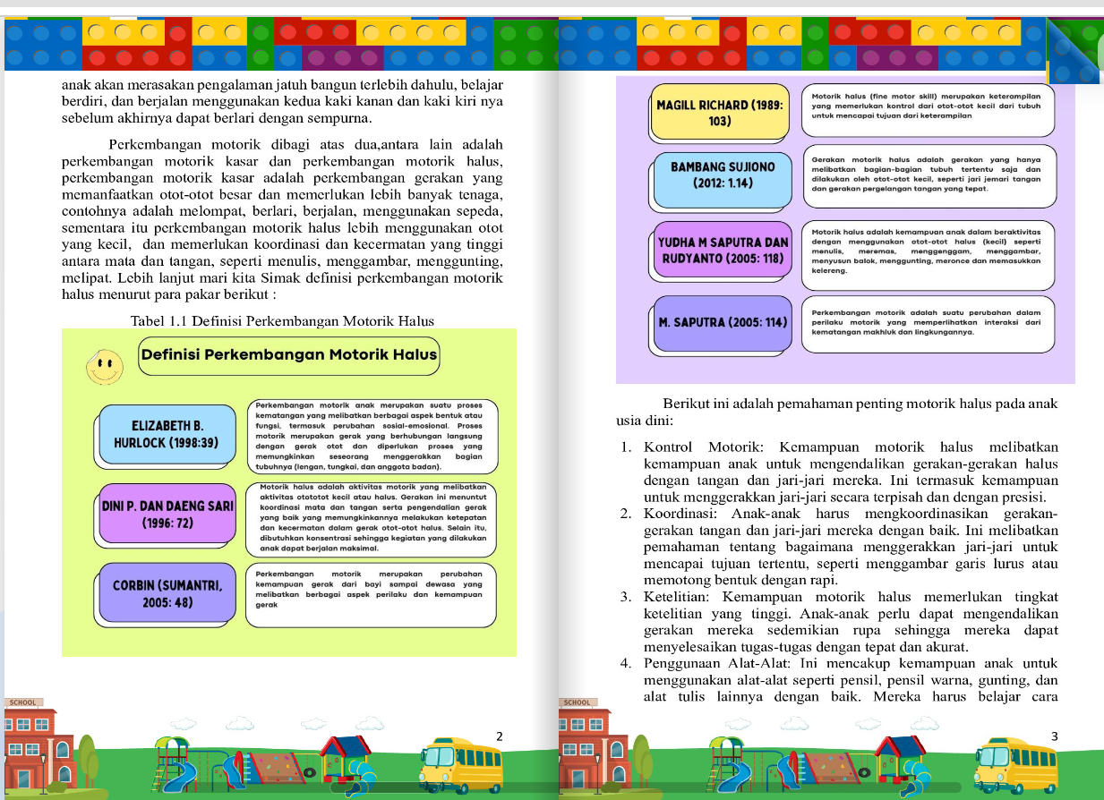
Gambar 1. Desain e-modul berbantuan flip PDF
3. Tahap Develop
Tahap ketiga adalah tahap develop. Dalam tahap Develop (Pengembangan) dari penelitian pengembangan bahan ajar e-modul berbantuan Flip PDF professional pada mata kuliah Pengembangan Motorik Halus, fokus utama adalah mengimplementasikan desain yang telah dirancang sebelumnya menjadi sebuah produk yang dapat digunakan secara efektif dalam konteks pembelajaran. Langkah-langkah penting dalam tahap ini mencakup:
Pertama, materi pembelajaran yang telah dirancang pada tahap Design diintegrasikan ke dalam Flip PDF sesuai dengan rencana dan desain yang telah dibuat. Proses ini memerlukan perhatian khusus terhadap tata letak, pengaturan visual, dan interaktivitas agar sesuai dengan kebutuhan mahasiswa dan mendukung pengembangan motorik halus.
Selanjutnya, fitur-fitur interaktif dalam Flip PDF dimanfaatkan dengan bijaksana untuk meningkatkan keterlibatan dan pemahaman mahasiswa. Misalnya, penggunaan gambar, video, dan elemen interaktif lainnya dapat mendukung pemahaman konsep-konsep pengembangan motorik halus secara lebih mendalam.
Selama tahap pengembangan ini, dilakukan pula uji coba awal untuk memastikan bahwa e-modul dapat berjalan dengan lancar, sesuai dengan tujuan dan harapan. Pengujian ini melibatkan tim pengembang dan mahasiswa sebagai pengguna akhir. Hasil dari uji coba ini digunakan untuk melakukan perbaikan dan penyesuaian yang diperlukan agar e-modul dapat mencapai kualitas dan efektivitas yang diinginkan.
Tahap Develop ini menciptakan momentum kritis dalam proyek, mengubah desain menjadi kenyataan yang dapat diakses dan dinikmati oleh mahasiswa. Dengan demikian, pengembangan bahan ajar e-modul pada mata kuliah Pengembangan Motorik Halus melalui bantuan Flip PDF professional menjadi lebih konkret, mendekatkan terwujudnya tujuan pembelajaran yang optimal.
Pada tahap ini, produk yang telah dibuat dikaji kelayakannya melalui evaluasi dari para ahli. Penilaian kelayakan dilakukan menggunakan kuesioner validasi produk, dimana hasil validasi tersebut akan menjadi dasar untuk melakukan perbaikan pada produk yang telah dihasilkan. Kuesioner tersebut dibuat berdasarkan 3 aspek, yakni aspek materi, bahasa, dan media. Proses validasi dilaksanakan dengan memberikan draf e-modul berbantuan flip pdf professional pengembangan kemampuan motorik halus anak usia dini dan instrumen validasi kepada ahli materi dan ahli Bahasa yang bertindak sebagai validator.
Sebelum Revisi | Sesudah Revisi
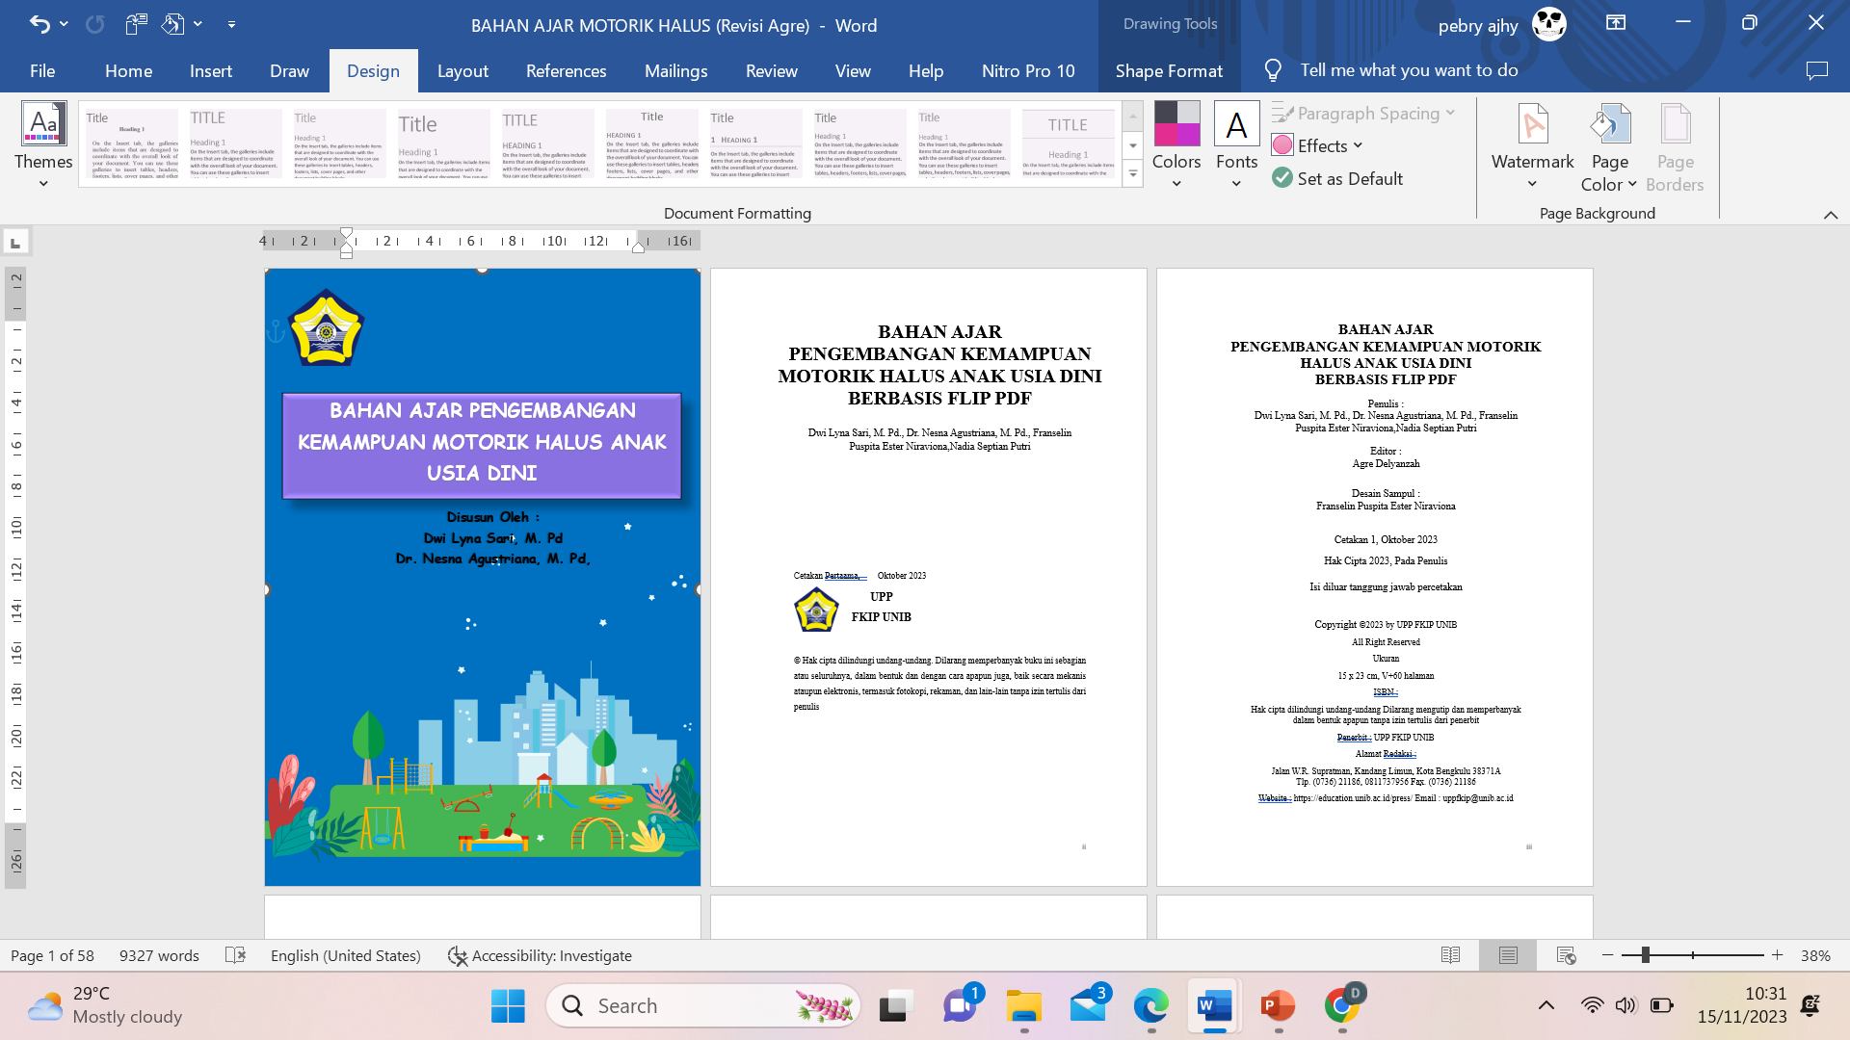  Masukan Validator: perbaiki cover buku tambahkan item-item untuk memperindah cover  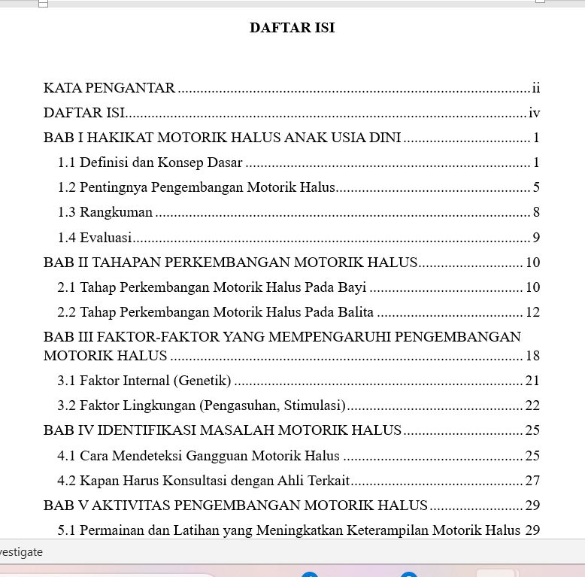 | 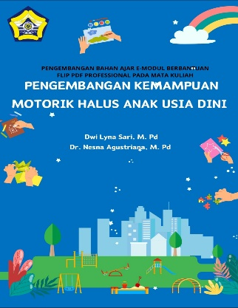  Peneliti melakukan revisi dengan menambah item-item sehingga cover buku lebih baik  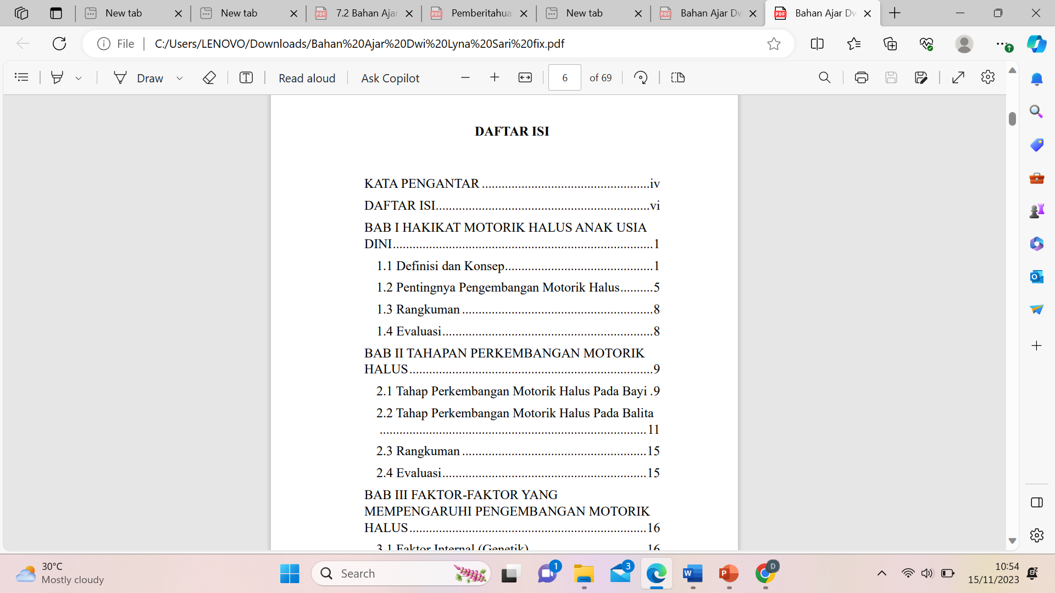  Peneliti melakukan revisi dengan menambah evaluasi pada akhir bab
Masukan Validator: berikan evaluasi
pada tiap akhir bab

Hasil penilaian kelayakan diperoleh melalui survei validasi terhadap aspek media, materi dan bahasa, yang terdiri dari 30 butir penilaian untuk aspek materi dan 12 butir penilaian untuk aspek bahasa, dan 20 butir penilaian untuk aspek media. Aspek materi terdiri dari 30 item penilaian yang dibagi menjadi 4 indikator penilaian. Evaluasi kelayakan pada aspek materi, yang terdiri dari 30 pertanyaan, dilakukan oleh ahli materi, dan menunjukkan bahwa keseluruhan aspek materi dari produk yang dikembangkan dinilai sangat layak, dengan persentase keseluruhan mencapai 92%. Rincian hasil uji kelayakan aspek materi lebih lanjut dapat ditemukan dalam Tabel 2.
Tabel 2 Hasil Uji Kelayakan Oleh Ahli Materi
Validator | Skor | Persentase | Keterangan
Ahli Materi | 112 | 92% | Sangat Layak

Berdasarkan hasil uji kelayakan secara menyeluruh pada aspek media yang terdiri dari 20 item penilaian, bahan ajar ini dinilai sangat layak dengan tingkat persentase mencapai 90%. Rincian hasil uji kelayakan aspek Bahasa dapat dilihat pada tabel 3.
Tabel 3 Hasil Uji Kelayakan Oleh Ahli Media
Validator | Skor | Persentase | Keterangan
Ahli Media | 72 | 90% | Sangat Layak

Berdasarkan hasil uji kelayakan secara menyeluruh pada aspek bahasa yang terdiri dari 12 item penilaian, bahan ajar ini dinilai sangat layak dengan tingkat persentase mencapai 89%. Rincian hasil uji kelayakan aspek Bahasa dapat dilihat pada tabel 4.
Tabel 4 Hasil Penilaian Uji Kelayakan Ahli Bahasa
Validator | Skor | Persentase | Keterangan
Ahli Bahasa | 43 | 89% | Sangat Layak

Dari hasil uji validitas oleh ahli materi, media dan ahli bahasa, secara keseluruhan diperoleh nilai rata-rata sekitar 89%, yang masuk dalam kategori sangat layak.
Penggunaan e-modul berbantuan Flip PDF professional pengembangan kemampuan motorik halus anak usia dini menawarkan sejumlah keunggulan signifikan dalam konteks pembelajaran. Pertama, fitur interaktif memungkinkan integrasi elemen-elemen dinamis seperti gambar, video, dan animasi, meningkatkan daya tarik dan pemahaman materi bagi mahasiswa.
Selanjutnya, dengan format digitalnya, e-modul tersebut dapat diakses mahasiswa PG PAUD secara fleksibel melalui berbagai perangkat elektronik, memberikan kebebasan bagi mahasiswa untuk belajar kapan saja dan di mana saja. E-modul ini juga memudahkan mahasiswa dalam menjelajahi konten, mencari informasi, dan mengikuti alur pembelajaran mata kuliah motorik halus.
Kelebihan lainnya termasuk integrasi media yang kaya, perlindungan hak cipta, serta kemudahan pembaharuan dan pembaruan tanpa perlu mencetak ulang. Fitur dukungan analisis dan evaluasi membantu dalam melacak kemajuan dan memperoleh umpan balik untuk peningkatan lebih lanjut. Sifat ekologisnya yang ramah lingkungan juga menjadi nilai tambah, mengurangi ketergantungan pada kertas dan menciptakan pendekatan pembelajaran yang lebih berkelanjutan. Dengan menyatukan keunggulan-keunggulan ini, e-modul berbantuan Flip PDF professional mampu menyajikan pengalaman pembelajaran yang modern, efisien, dan menarik.
Menurut Prastowo, Perpaduan bahan ajar dengan media komputer/elektronik diyakini mampu menjadikan proses belajar menjadi lebih menarik dan menantang bagi peserta didik. Sebab, bahan ajar yang adaptif terhadap perkembangan teknologi memungkinkan pembelajaran menjadi efektif dan efisien, karena dirasa menyenangkan bagi peserta didik (Najuah, 2020).

KESIMPULAN
E-modul berbantuan flip pdf professional pada mata kuliah pengembangan kemampuan motorik halus anak usia dini, yang dirancang dengan pendekatan model 4D (define, design, develop, dan dissemination), dapat dianggap layak dari ahli materi, ahli media dan ahli bahasa. Tingkat validitas e-modul ini sangat tinggi, mencapai persentase 92% dari ahli materi, 90% dari ahli media dan 89% dari ahli bahasa.
REFERENSI
Afandi, A. (2019). Buku Ajar Pendidikan dan Perkembangan Motorik. Jurnal Uwais Inspirasi Indonesia.
Aisyah, et al. (2011). Buku ajar Untuk Anak PAUD.
Anggraini. (2020). E-modul untuk pembelajaran.
Arikunto, Suharsimi. (2006). Prosedur Penelitian Suatu Pendekatan Praktik. PT Rhineka Cipta.
Depdiknas. (2003). Undang-undang RI No.20 tahun 2003. Tentang sistem pendidikan nasional.
Dwi Kumalasari, R. (2014). Upaya Meningkatkan Kemampuan Motorik Halus Anak Dalam Kegiatan Membuat Mobil-Mobilan Bekas Pada Anak Kelompok B TK Tunas Harapan Kalijirek Kecamatan Kebumen Kabupaten Kebumen Semester Genap Tahun ajaran 2013-2014.
Kosasih, E. (2021). (n.d.). Pengembangan Bahan Ajar. PT. Bumi Aksara.
Majid, A. (2006). Perencanaan Pembelajaran. PT Remaja Rosdakarya.
Marsheilla Aguss, R. (2021). Analisis Perkembangan Motorik Halus Usia 5-6 Tahun Pada Era New Normal. Sport Science and Education Jurnal. 2 (1): 21-26.
Najuah, D. (2020). Modul Elektronik: Prosedur Penyusunan dan Aplikasinya. Yayasan Kita Menulis.
Nana. (2019). Pengembang Bahan Ajar.

